Лабораторная работа 3 Исследование резонансных цепей

Вариант 5

Михаил Тюльников Пин-22

[Год]

*Цель работы*: Исследование свойств резонансных цепей

|  |  |  |  |
| --- | --- | --- | --- |
| №  варианта | L, мГн | С, мкФ | R, Ом |
| 5 | 49 | 0,0075 | 2150 |

***Задание 1***

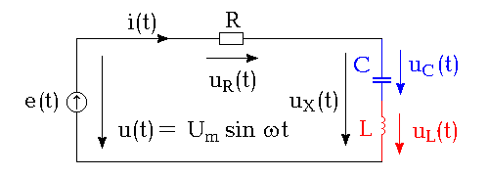

Волновое сопротивление

$$ρ=\sqrt{\frac{L}{C}}=\sqrt{\frac{49*{10}^{-3}}{0.0075*{10}^{-6}}}= \sqrt{6533333}=2556.03 Ом$$

Резонансная частота

$$F_{p}=\frac{1}{2π\sqrt{LC}}=\frac{1}{2π\sqrt{49*{10}^{-3}*0.0075*{10}^{-6}}}=8302.17 Гц$$

Добротность контура

$$Q=\frac{ρ}{R}=\frac{2556}{2150}=1.19$$

Относительная полоса пропускания $d=\frac{1}{Q}=\frac{F_{B-F_{H}}}{F_{p}}=\frac{1}{1.19}=0.84$

Частота, на которой действующее значение напряжения UL достигает максимума

$F_{L}=F_{p}\sqrt{\frac{1}{1-R/2ρ}}=8302,17*\sqrt{\frac{1}{1-\frac{2150}{2*2556.03}}}=8302.1*\sqrt{\frac{1}{0.58} }=10901,28 Гц$

Частота, на которой действующее значение напряжения UС достигает максимума

$$F_{C}=\frac{F_{p}^{2}}{F_{L}}=\frac{{8302.17}^{2}}{10901.28}=6322.75 Гц$$

***Задание 2***

|  |  |  |  |  |  |  |  |  |  |  |
| --- | --- | --- | --- | --- | --- | --- | --- | --- | --- | --- |
|  | | Значения параметров | | | | | | | | |
| Параметры | | Частота, Гц | | | | | | | | |
|  | | $$F_{p}$$ Гц | $0.1F_{p}$ Гц | $0.3F_{p}$ Гц | $0.5F_{p}$ Гц | $0.7F_{p}$ Гц | $2F_{p}$ Гц | $3F_{p}$ Гц | $F_{L}$,  Гц | $F_{C}$,  Гц |
| F, Гц | расч. | 8302,17 | 830,2 | 2490,7 | 4151 | 5811,5 | 16604 | 24906 | 10901,28 | 6322,75 |
| I, А | расч. | 0,055813953 | 0,004725 | 0,014915 | 0,027298 | 0,042188 | 0,027299875 | 0,016790292 | 0,046676 | 0,046676 |
|  | эксп. | 0,055812 | 0,004739 | 0,01497 | 0,02741 | 0,042354 | 0,027188 | 0,016959 | 0,046507 | 0,04684 |
| $UR$, В | расч. | 120 | 10,15889 | 32,06676 | 58,69174 | 90,70484 | 58,69473124 | 36,09912781 | 100,3539 | 100,354 |
|  | эксп. | 119,995 | 10,189 | 32,186 | 58,931 | 91,06 | 58,455 | 36,461 | 99,99 | 100,705 |
| $UL$,В | расч. | 142,6626729 | 1,207721 | 11,43705 | 34,88729 | 75,48422 | 139,556263 | 128,7473152 | 156,6568 | 90,86118 |
|  | эксп. | 143,115 | 1,215 | 11,518 | 35,143 | 76,018 | 139,434 | 129,903 | 156,589 | 91,462 |
| $UC$, В | расч. | 142,6625664 | 120,7769 | 127,0732 | 139,5548 | 154,0503 | 34,89046857 | 14,30583243 | 90,86092 | 156,6568 |
|  | эксп. | 142,202 | 120,78 | 127,12 | 136,674 | 154,17 | 34,636 | 14,577 | 90,243 | 156,718 |
| $φ$,град | расч. | 5,08378E-05 | -85,1437 | -74,5009 | -60,7187 | -40,8982 | 60,71706055 | 72,49277475 | 33,25039 | -33,2503 |
| град | эксп. | 0,015 | 85,142 | 75,764 | 60,672 | 40,791 | -60,695 | -72,239 | -33,342 | 33,25 |

Частота

$$F_{p}=8302,17 Гц$$

Угловая частота $ω=2{πF}_{p}=\frac{1}{\sqrt{LC}}=52164$

Сопротивление на катушке

$$ωL=52164*49*{10}^{-3}=2556 Ом$$

Сопротивление на конденсаторе

$$\frac{1}{ωC}=\frac{1}{52164*0,0075*{10}^{-6}}=2556 Ом$$

Полное сопротивление

$$\sqrt{R^{2}+{(ωL-1/ωC)}^{2}}=\sqrt{{2150}^{2}+{(2556-2556)}^{2}}=2150 Ом$$

Действующее значение тока

$$I=\frac{U}{\sqrt{R^{2}+{(ωL-1/ωC)}^{2}}}=\frac{120}{2150}=0,0558 А$$

Напряжение на резисторе

$$U_{R}=I*R=\frac{U*R}{\sqrt{R^{2}+{(ωL-1/ωC)}^{2}}}=0,0558*2150=120 B$$

Напряжение на катушке

$$U_{L}=I*ωL=\frac{UωL}{\sqrt{R^{2}+{(ωL-1/ωC)}^{2}}}=0,0558*2556=142,66 В$$

Напряжение на конденсаторе

$$U_{C}=I*\frac{1}{ωC}=\frac{U}{\sqrt{R^{2}+{\left(ωL-\frac{1}{ωC}\right)}^{2}}}*\frac{1}{ωC}=0,0046*2556=142,66 B$$

Угол сдвига фаз между входным током и напряжением

$ϕ=arctg\frac{ωL-1/ωC}{R}=arctg\frac{2556-2556}{2150}=arctg(0)= 0°$

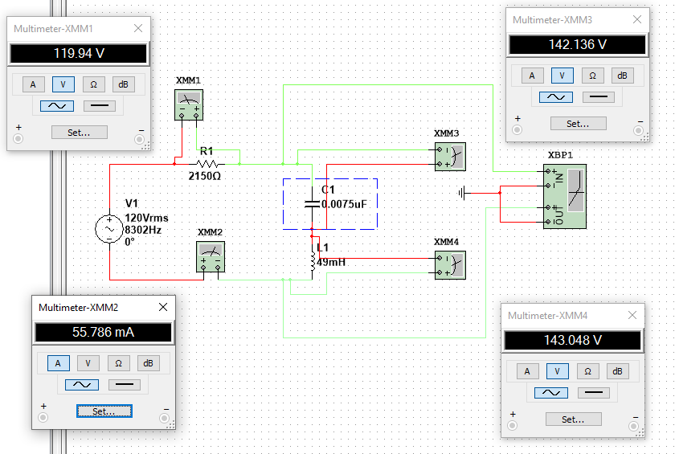

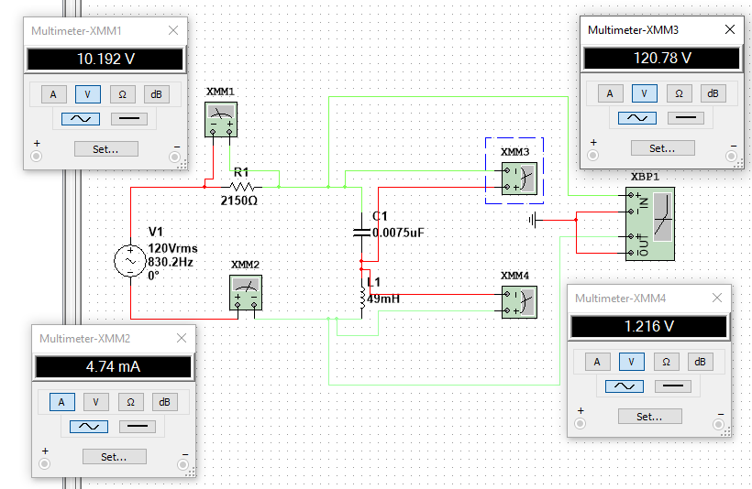

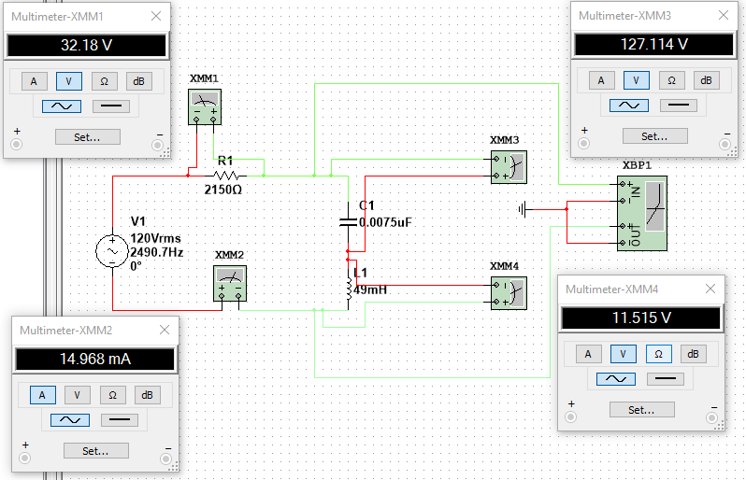

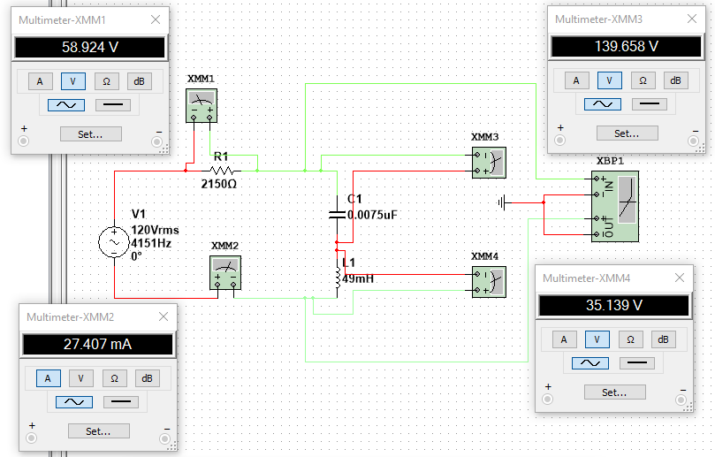

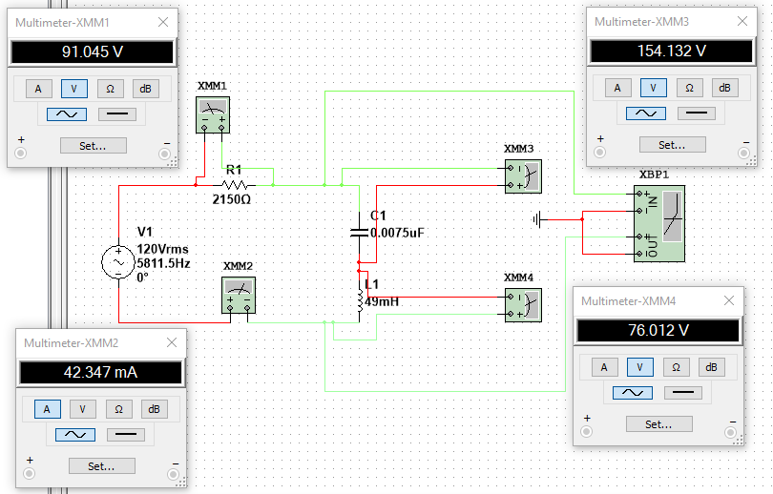

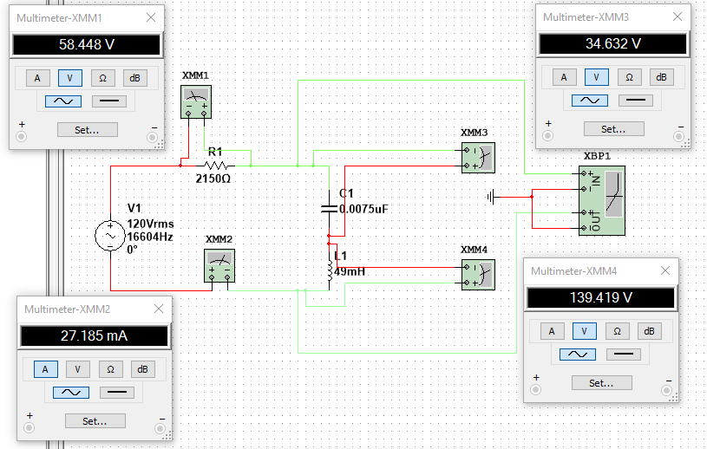

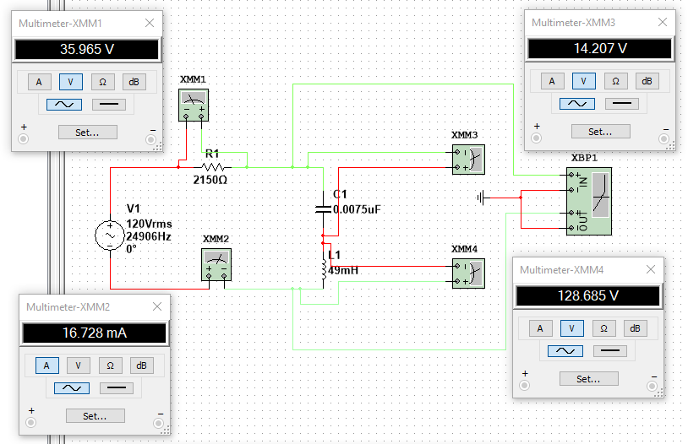

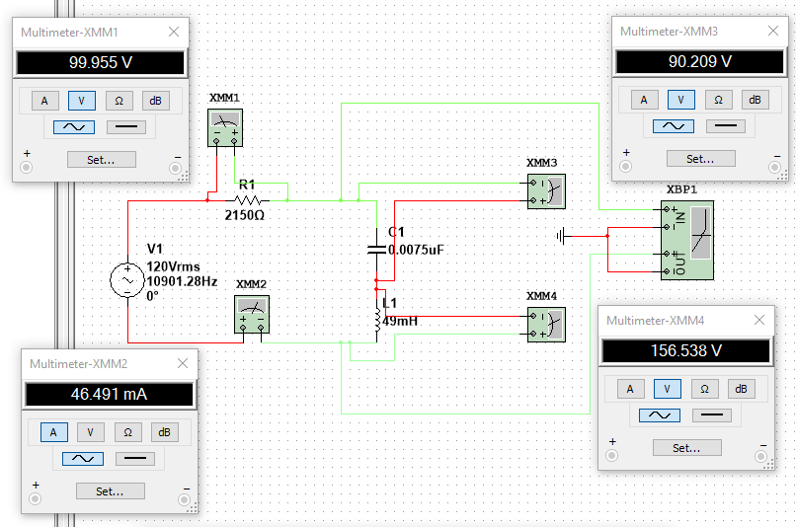

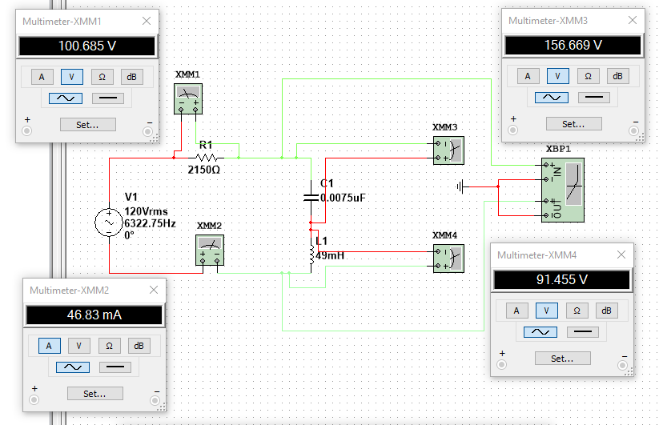

# ФЧХ

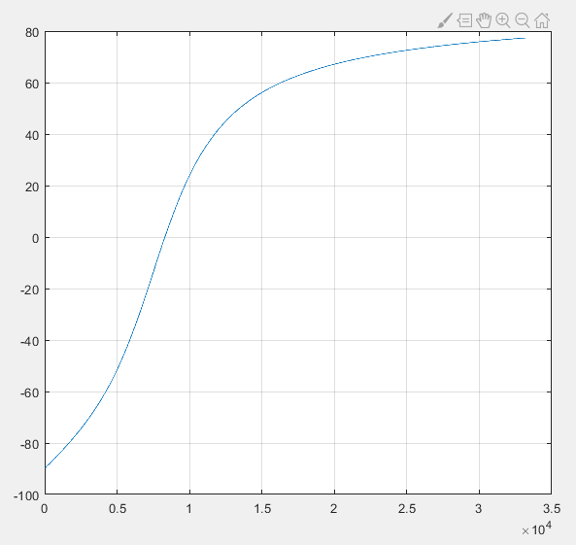

# АЧХ

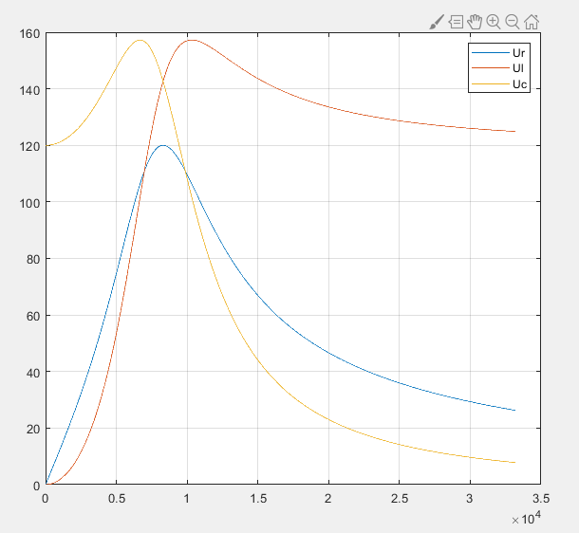

***Лабораторное задание***

1. Включив в схему рис.1 амперметр и три вольтметров определите экспериментальные значения токов и напряжений, заданных в табл. 2.
2. Получите АЧХ и ФЧХ с помощью Боде-плоттера.

Для катушки индуктивности

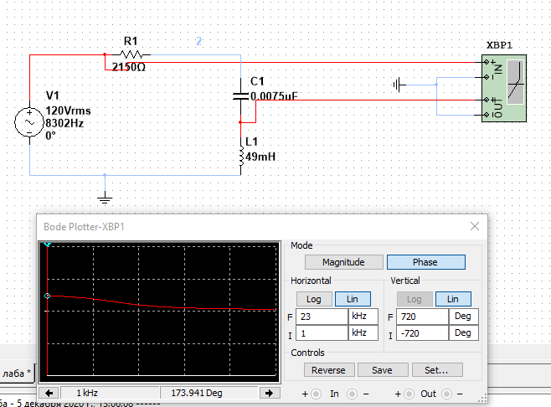

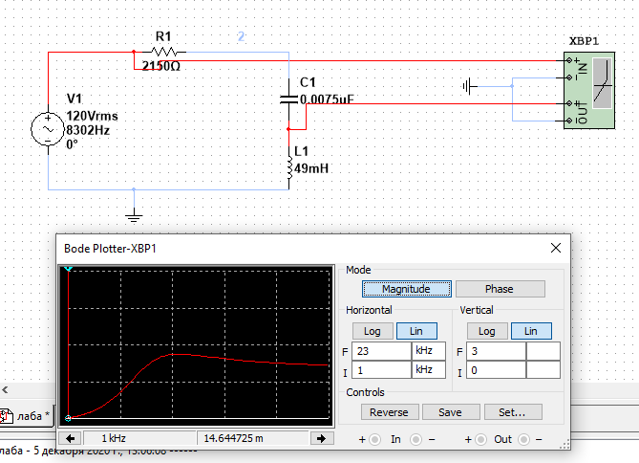

Для резистора

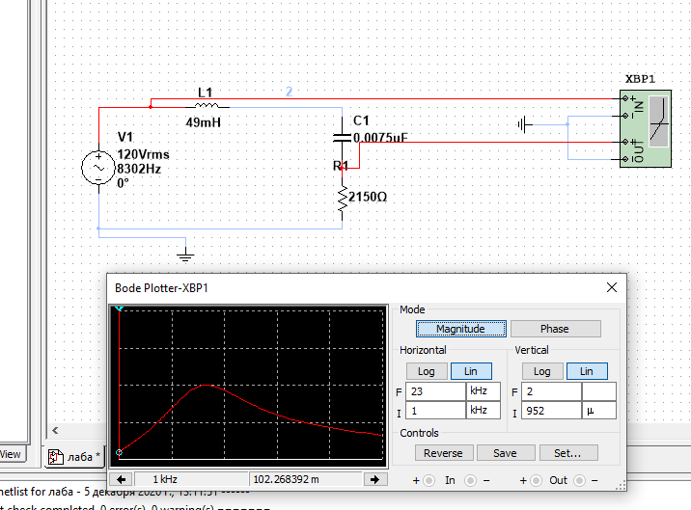

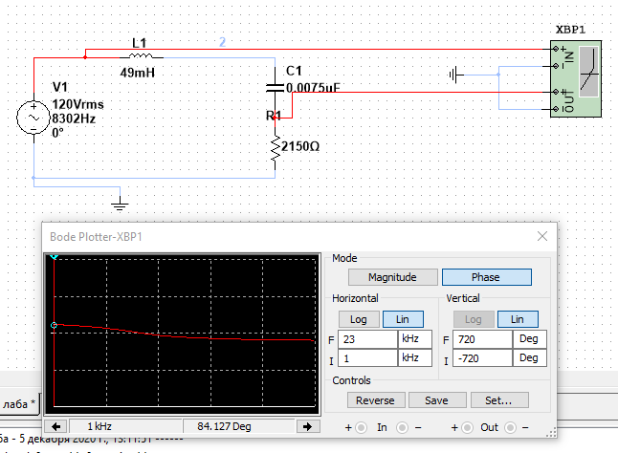

Для конденсатора

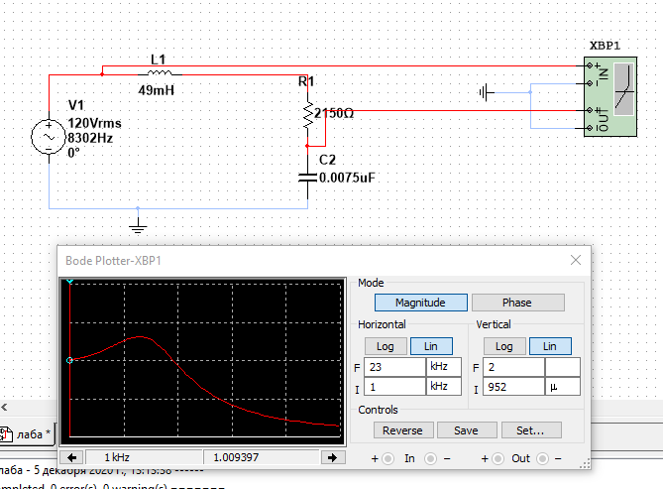

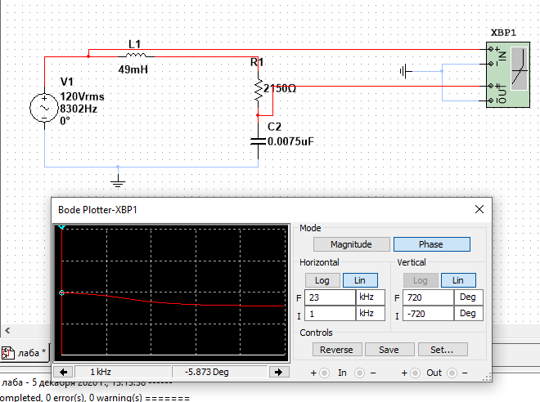

1. Определите экспериментально относительную полосу пропускания, считая выходным элементом резистор R. Уменьшите величину сопротивления R в 4 раза. Определите снова полосу пропускания.

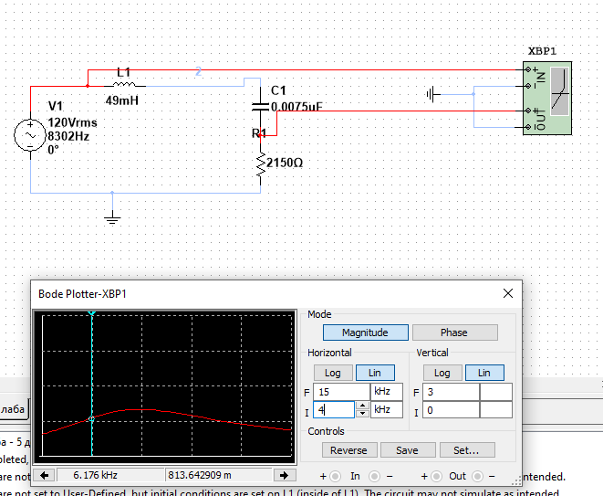

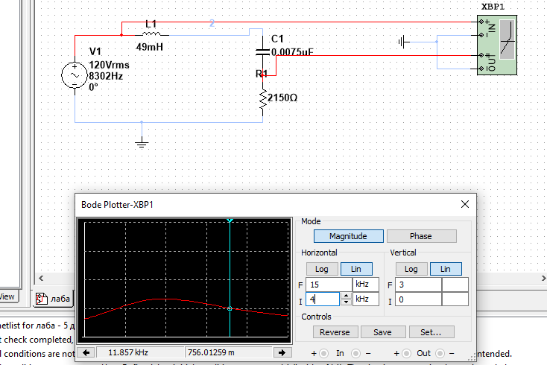

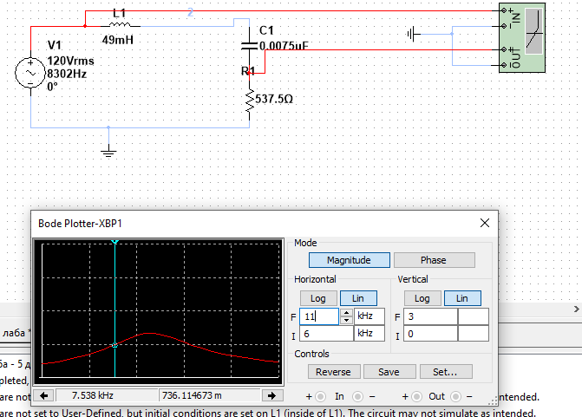

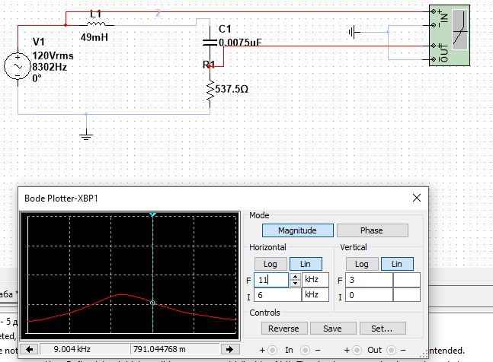

4. Уменьшите в два раза резонансную частоту:

- за счет величины индуктивности L,

- за счет величины емкости C.

Как в этих случаях изменяется добротность Q?

Увеличим в 4 раза индуктивность катушки

Дробность $Q= \frac{ρ}{R}=\frac{\sqrt{\frac{L}{C}}}{R}$ при увеличении индуктивности в 4 раза увеличивается в 2 раза:

$$Q= \frac{ρ}{R}=\frac{\sqrt{\frac{4L}{C}}}{R}=2*\frac{\sqrt{\frac{L}{C}}}{R}=2Q$$

Увеличим в 4 раза емкость конденсатора

Дробность $Q= \frac{ρ}{R}=\frac{\sqrt{\frac{L}{C}}}{R}$ при увеличении ёмкости в 4 раза уменьшиться в 2 раза:

$$Q= \frac{ρ}{R}=\frac{\sqrt{\frac{L}{4C}}}{R}=\frac{1}{2}\frac{\sqrt{\frac{L}{C}}}{R}=\frac{Q}{2}$$